Pollenkoncentráció alakulása Csongrád-Csanád vármegyében
2026. 12. héten

A szegedi monitorozó állomáson mért eredmények alapján, 2026. 12. héten változó volt a pollenterhelés, a tartósan száraz, meleg, majd hűvösebbre forduló időjárás már csökkentette a szálló virágpor mennyiségét. További csökkenést okozott a barkás fák egy részének az elnyílása.

Az erősen allergén mogyoró pollenjeit alacsony tartományban monitoroztuk, virágzása a leszálló ágba került, várhatóan már nem növekszik pollenjének mennyisége. A kőris, éger és a fűzfa pollenjeit közepes-alacsony tartományban mértük. Az éger, a mogyoróhoz hasonlóan már csökken, a fűzek pollenmennyisége kisebb mértékben növekszik.

A közepesen allergén ciprus- és tiszafafélék, valamint a nyárfa pollenszórása a korábbi nagyon magas értékekről a közepes tartományba csúszott át. Ez a két fajcsoport adja a mostani szálló virágpor felét, harmadát. A juhar virágporának koncentrációja közepes volt, várható, hogy ez még napokig így marad, sőt növekedhet a mennyisége.

A gyengén allergén szil a pollenjét alacsony tartományban szórta, mennyisége várhatóan csökkenni fog.

Megjelent a gyertyán pollenje, várható a fenyők, sások virágporának a megjelenése.

A kültéri allergén gombák spóraszáma továbbra is alacsony volt.

A pollenszám a 2026. 03. 16. – 2026. 03. 22. közötti időszakban a következőképpen alakult:

Mogyoró (erősen allergén)

Hétfő | Kedd | Szerda | Csütörtök | Péntek | Szombat | Vasárnap
4 db/m³ (alacsony) | 5 db/m³ (alacsony) | 21 db/m³ (közepes) | 5 db/m³ (alacsony) | 2 db/m³ (alacsony) | 1 db/m³ (alacsony) | 2 db/m³ (alacsony)

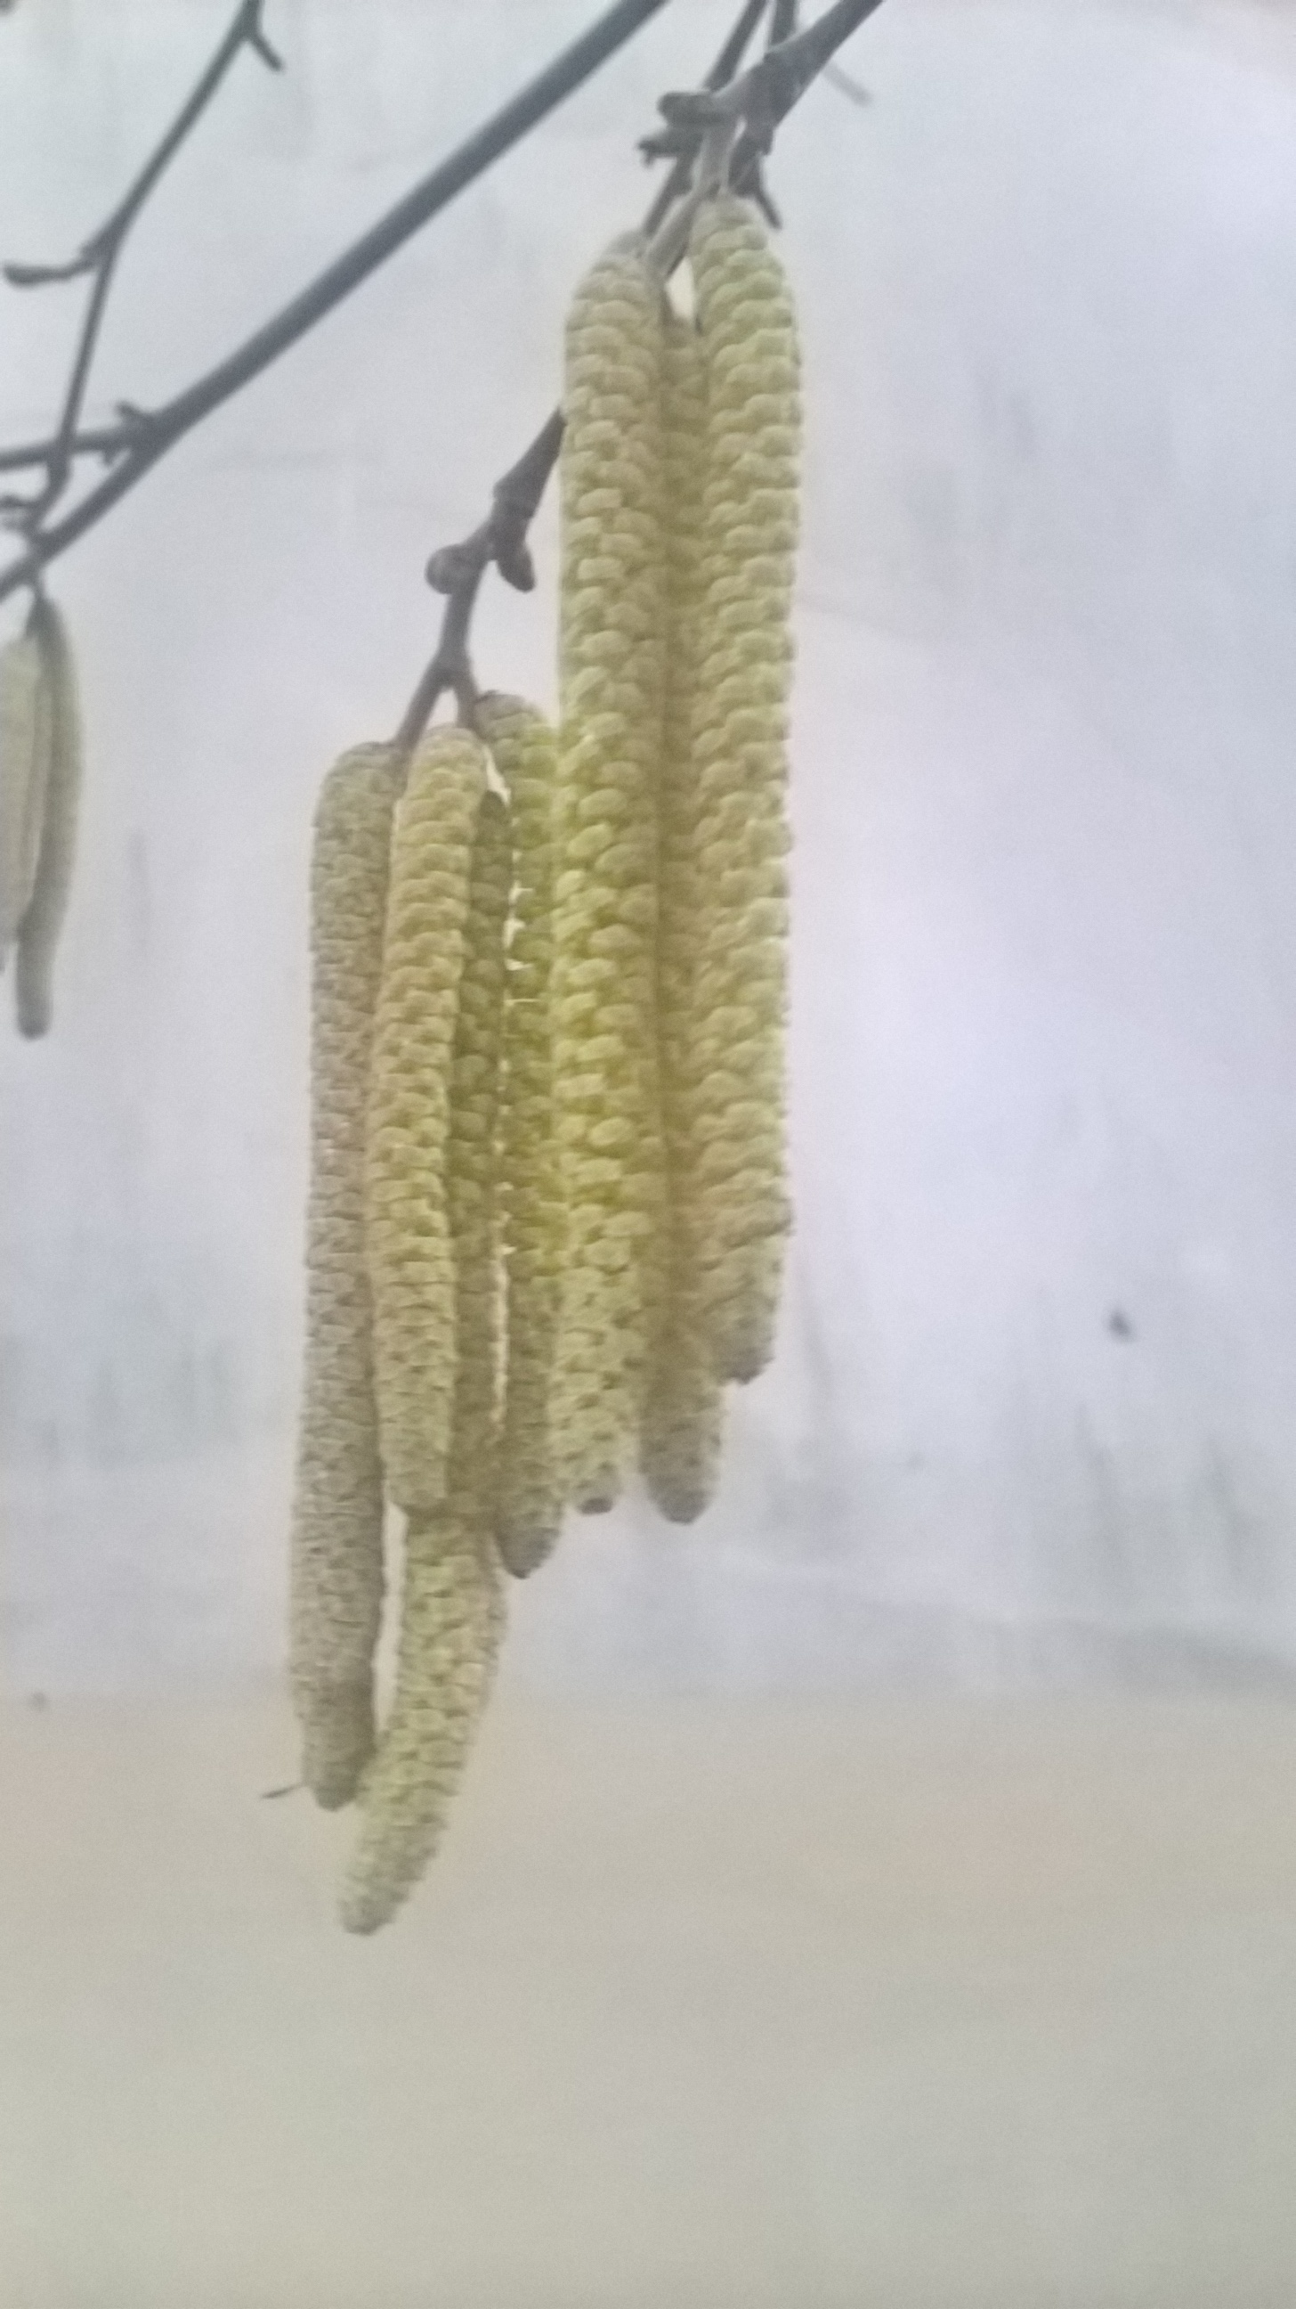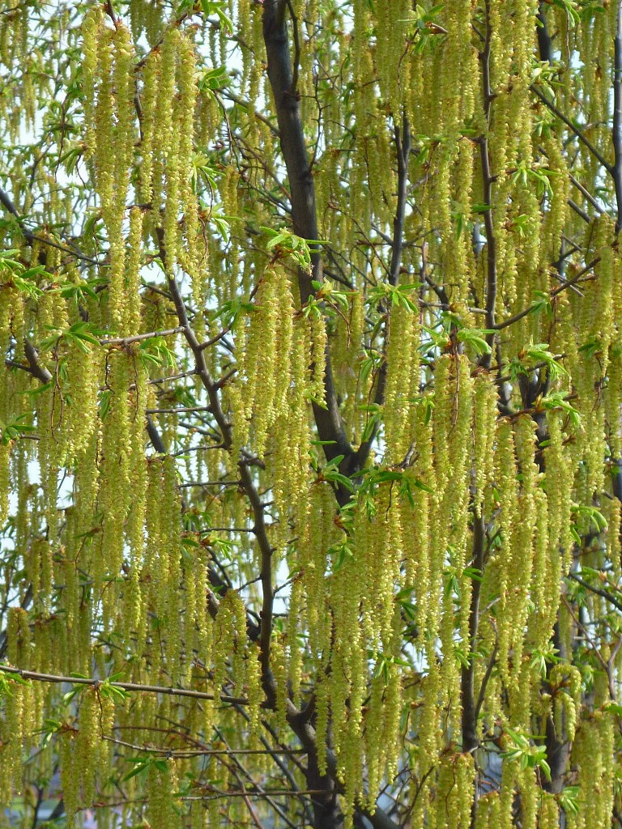

Kőris (erősen allergén)

Hétfő | Kedd | Szerda | Csütörtök | Péntek | Szombat | Vasárnap
52 db/m³  (közepes) | 48 db/m³  (közepes) | 36 db/m³  (közepes) | 10 db/m³  (alacsony) | 10 db/m³  (alacsony) | 7 db/m³  (alacsony) | 26 db/m³  (közepes)
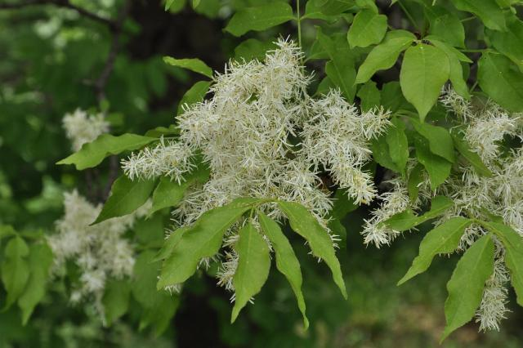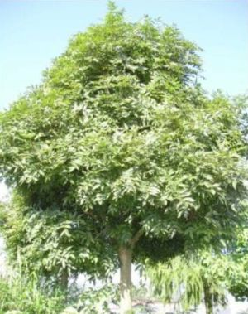

Éger (erősen allergén)

Hétfő | Kedd | Szerda | Csütörtök | Péntek | Szombat | Vasárnap
8 db/m³  (alacsony) | 25 db/m³  (közepes) | 29 db/m³  (közepes) | 38 db/m³  (közepes) | 3 db/m³  (alacsony) | 12 db/m³  (közepes) | 19 db/m³  (közepes)

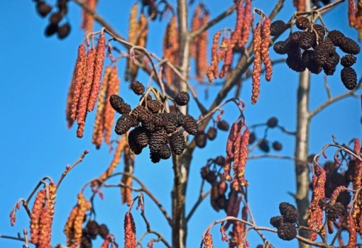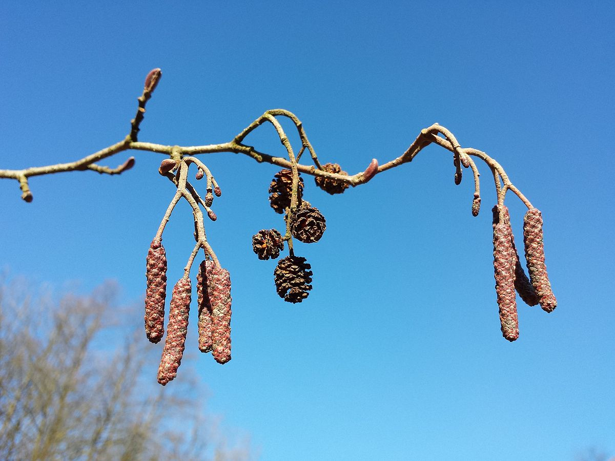

Fűz (erősen allergén)

Hétfő | Kedd | Szerda | Csütörtök | Péntek | Szombat | Vasárnap
3 db/m³  (alacsony) | 6 db/ m³ (alacsony) | 18 db/m³ (közepes) | 5 db/m³ (alacsony) | 7 db/m³ (alacsony) | 1 db/m³ (alacsony) | 11 db/m³ (közepes)

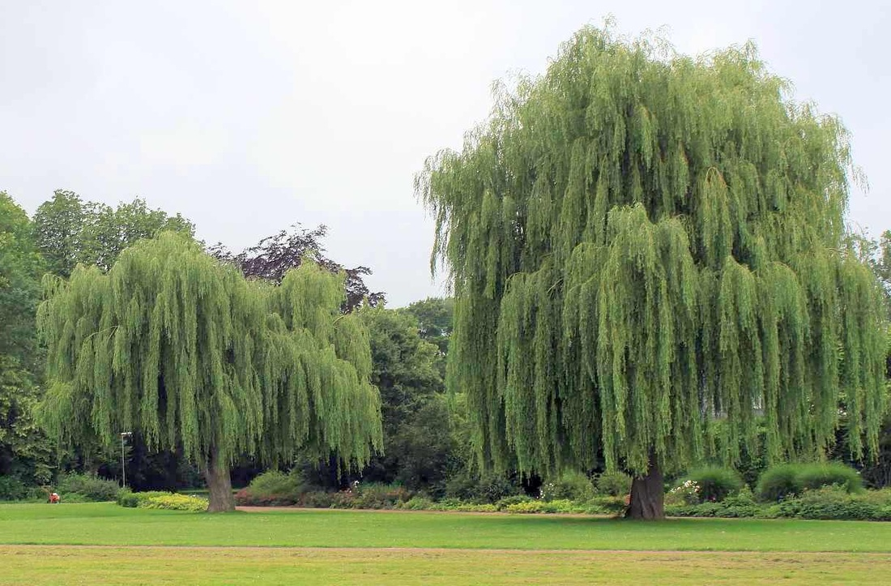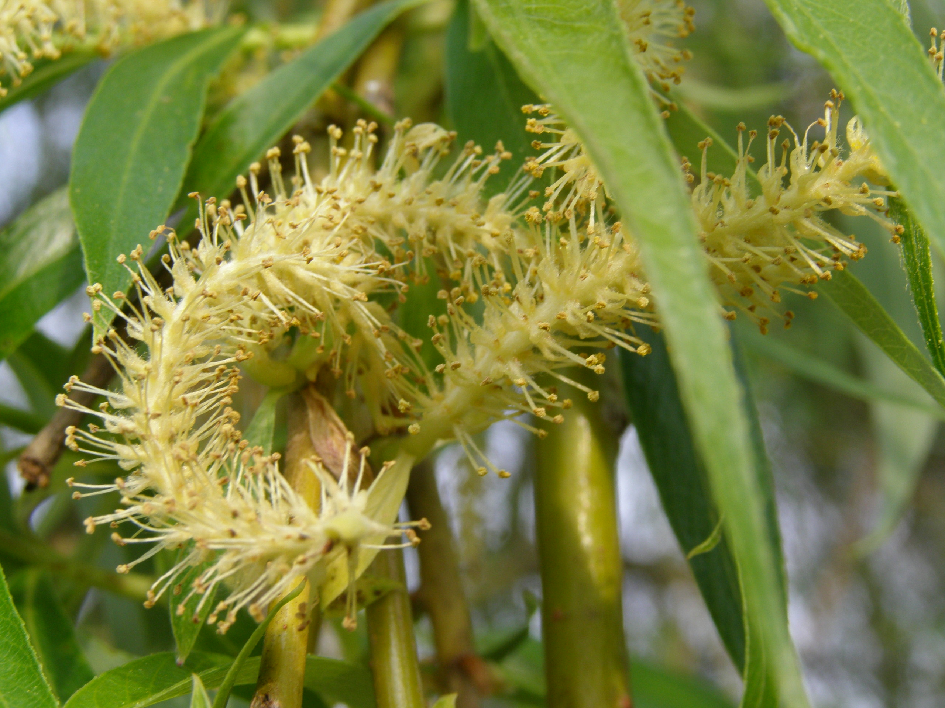

Ciprus- és tiszafafélék (közepesen allergén)

Hétfő | Kedd | Szerda | Csütörtök | Péntek | Szombat | Vasárnap
56db/m³  (közepes) | 68 db/m³  (közepes) | 54 db/m³  (közepes) | 35 db/m³  (közepes) | 20 db/m³  (közepes) | 12 db/m³  (közepes) | 28 db/m³  (közepes)

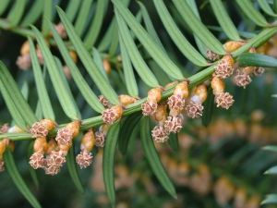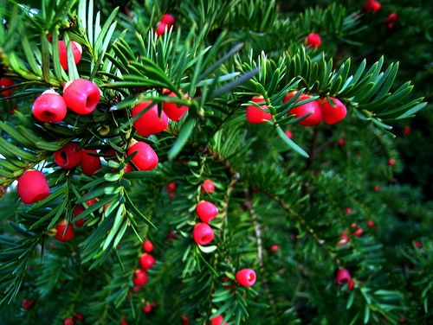

Nyárfa (közepesen allergén)

Hétfő | Kedd | Szerda | Csütörtök | Péntek | Szombat | Vasárnap
202 db/m³  (magas) | 272 db/m³  (magas) | 204 db/m³  (magas) | 66 db/m³  (közepes) | 69 db/m³  (közepes) | 37 db/m³  (közepes) | 21 db/m³  (közepes)

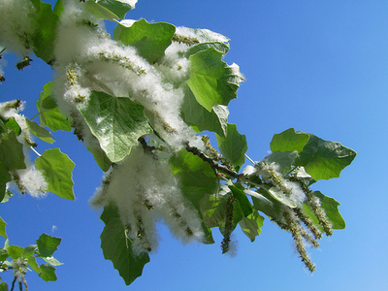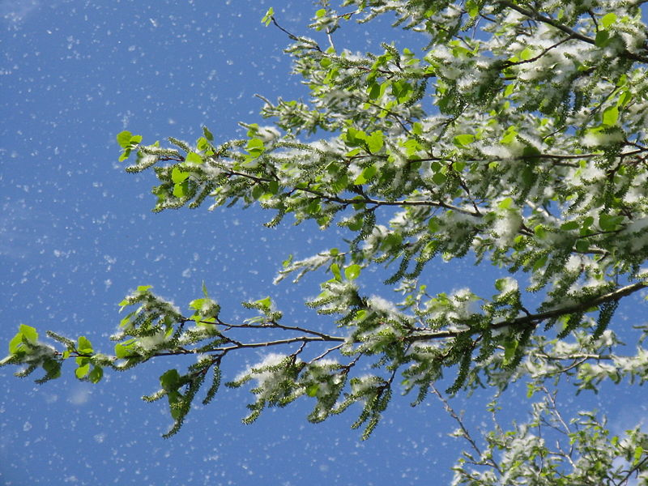

Juhar (közepesen allergén)

Hétfő | Kedd | Szerda | Csütörtök | Péntek | Szombat | Vasárnap
100 db/m³  (közepes) | 53 db/m³  (közepes) | 34 db/m³  (közepes) | 35 db/m³  (közepes) | 57 db/m³  (közepes) | 39 db/m³  (közepes) | 32 db/m³  (közepes)

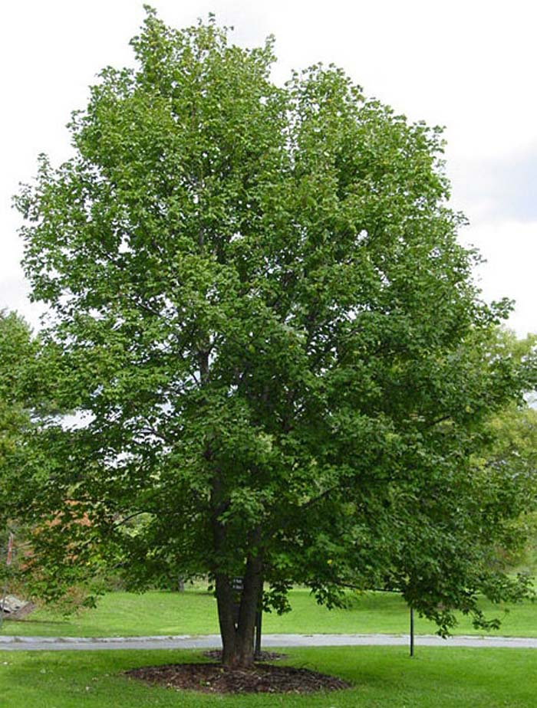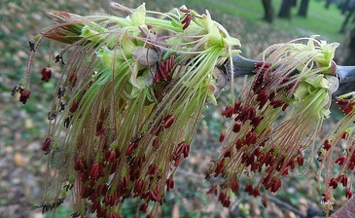

Szilfa (Gyengén allergén)

Hétfő | Kedd | Szerda | Csütörtök | Péntek | Szombat | Vasárnap
7 db/m³  (alacsony) | 7 db/m³  (alacsony) | 13 db/m³  (közepes) | 9 db/m³  (alacsony) | 4 db/m³  (alacsony) | 2 db/m³  (alacsony) | 16 db/m³  (közepes)
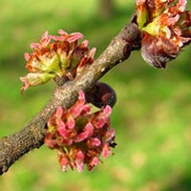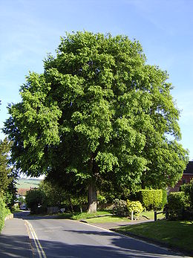

A fák és a bokrok a levegőben lévő pollenszemeik mennyisége alapján a következő légköri allergén kategóriákba sorolhatóak be:

Fák és bokrok:

Alacsony koncentráció | 0 – 10 db/m³
Közepes koncentráció | 11 – 100 db/m³
Magas koncentráció | 101 – 500 db/m³
Nagyon magas koncentráció | 501 – db/m³

A közepes szintet már érzékelik azok a személyek, akik az adott növény pollenjével szemben különösen érzékenyek, a magas szintnél pedig valamennyi, az adott pollentípusra allergiás betegnél jelentkeznek a tünetek.

Szeged, 2026. március 23.

